高一历史寒假作业
1．钱穆认为“周部族融入，把中国文化规模摆出，大体确定，后来虽有不断的吸引融合，
但我们已有了一个重心，以后都是内容的充实和边缘的扩充而已”。其中对“重心”的
理解正确的是
A．宗法制 B．分封制 C．郡县制 D．郡国制
2．《礼记·表记》中说：“夏道尊命，殷人尊神，周人尊礼。”对周人“尊礼”理解正确的是
A．否定天命神权，重视伦理道德 B．以人为本，创立完整的礼仪制度
C．以礼乐制度维护宗法分封制度 D．反对暴政，以儒家思想治理天下
3．《吕氏春秋•慎势》言：“立嫡子，不使庶孽疑焉。疑生争，争生乱。”这表明宗法制
最重要的目的是
A．消除诸子矛盾 B．保证各级贵族的特权 C．实现长治久安 D．维护宗族内部的稳定
4．斯塔夫里阿诺斯认为：与印度文明的分散和间断相比，中国文明的特点是统一和连续。
中华文明的这个特点从根本上说应是得益于中国古代政治实体的统一性和连续性。下列
制度中，最有利于维护古代中国政治实体统一与连续的是
A．君主专制 B．中央集权制 C．分封制 D．宗法制
5．秦灭六国后，嬴政自称“赖宗庙之灵”，进而又采用邹衍“五德之运”的学说，“以为
周得火德，秦代周，从所不胜，为水德”。这反映出
A．礼乐制度被进一步强化利用 B．皇帝拥有至高无上的权威
C．全体官僚都是皇帝的臣仆 D．神权被皇权进一步利用
6．隋唐以前，官府设有专门的谱局，考定官吏及平民的父祖官爵、门第，后该现象逐步
消失，主要原因应是
A．宗法制的终结 B．科举制的推行 C．三省六部制的设立 D．察举制的完善
7．由于罗马帝国皇帝高度重视法律的制定，许多法学家纷纷前来献策。下列四人的主张，
最不可能被采纳的是
A．甲倡导法律公正，法律规范要详细
B．乙主张废除原法律中基于身份等级的不平等条款
C．丙建议政府保护一切自由民的财产不可侵犯
D．丁提出增加处理经济纠纷条款
8．“大贵族的所有利益已经在下院得到很好的代理……但工业和商业的利益却几乎全无
代表！”英国的这种情形被根本改变是在
A．君主立宪制开始形成时期 B．责任内阁制形成时期
C．工业革命时期的议会改革 D．第二次工业革命时期的议会改革
9．2011年7月，因《世界新闻报》的窃听丑闻，英国部分政要和民众联名请愿，要求
首相卡梅伦下台。卡梅伦最终是否下台，关键是要看
A．卡梅伦所在执政党工党的民意支持率 B．英国国王的态度
C．议会对卡梅伦政府的信任程度 D．在野党保守党的态度
10．有学者这样评价某国政治制度演进：“较少的腥风血雨，较少的声色俱厉，较少的深思高论，只有一路随和，一路感觉，顺着经验走，绕着障碍走，怎么消耗少，怎么发展快就怎么走，……温和中包含着刚健，渐进中累积着大步。”他评价的应是
A．英国君主立宪制 B．德国君主立宪制 C．美国总统共和制 D．法国共和制
11．陈满是舜的后代，他本姓妫，名满，周武王灭商建周，追封古代帝王的后代时，封妫满于陈（今河南淮阳），国号为陈，遂称陈满，谥号胡公，史称陈胡公。可见陈满的“陈”姓来源于
A、封地、封国 B、谥号 C、爵位 D、职业
12．“先王之法，立天子不使诸侯疑焉，立诸侯不使大夫疑焉，立嫡子不使庶孽疑焉。疑生争，争生乱，是故诸侯失位则天下乱，大夫无等则朝堂乱。”这表明西周实行嫡长子继承制的目的是
A．确立嫡长子的最高地位 B．保证贵族血统纯正
C．防止内部纷争，强化中央集权制度 D．解决权位和财产的继承与分配，稳定统治秩序
13．钱穆在《国史新论》中写道“自经此项制度推行日久，平民社会，穷苦子弟，栖身僧寺，十年寒窗，也可跃登上第。”材料中所说的这项制度指的是
A．世官制 B．察举制 C．九品中正制 D．科举制
14．“以后子孙做皇帝时，并不许设立丞相，臣下敢有奏请设立者，文武群臣即时弹劾，将犯人凌迟，全家处死。”对这一史料的理解最准确的是
A．秦始皇一“凌迟”等手段残害群臣 B．唐太宗设立三省六部制以取代丞相制
C．宋太祖意在杜绝武将做丞相的现象 D．明太祖废除丞相以确保皇权高枕无忧
15．美国老报人斯东在《苏格拉底的审判》中说，苏格拉底的死“在民主身上永远留下了一个污点。这乃是雅典的悲剧性罪行。”从公元前490年到公元前322年，雅典约有一半左右的政治家(包括伯利克里)都不同程度地受到民众的惩罚。这些史实表明
A．雅典政治腐败，阶级矛盾激化 B．苏格拉底等人仇视民众，主张实行贵族政治
C．直接民主导致国家权力的滥用 D．雅典的民主政治保护了全体公民的利益
16.英国女王伊丽莎白二世曾对英国人民说：“我无法领导你们作战，我不能赋予你们法律或司法，但我们可以做其他一些事情”。她能做的事情有
①代表国家对外宣战、媾和 ②任命议会中的多数党领袖为首相
③决定英国的重大决策 ④任免内阁大臣和高级文官
A．①② B．②④ C．②③④ D．①②③④
17．《孟子·告子》载：“天子适诸侯，曰巡狩……诸侯朝于天子，曰述职……一不朝，则贬其爵，再不朝，则削其地，三不朝，则六师移（讨伐）。”这段材料反映了
A．西周初年的分封制 B．西周末年周王室的衰落
C．春秋时期的诸侯争霸 D．战国时期的群雄并立
18．历史记载，公元前219年，秦始皇东巡郡县，封泰山、禅梁父，刻石颂秦德。颂词称：“皇帝临位，作制明法，臣下修饬。二十有六年，初并天下，罔不宾服。亲巡远方黎民，登兹泰山，周览东极。”试分析秦始皇封山的最主要的目的是
A．刻石颂德，流芳百世 B．齐鲁未稳，借机加强对其的控制
C．给皇权披上神圣的外衣，以示皇权至上 D．祈求上天保佑国泰民安
19．某中学进行“三世纪罗马帝国模拟法庭”的课外活动。其中，场景错误的是
A．场景一：原告，一罗马帝国公民；被告，一新征服地区的自由民；案由，人身伤害
B．场景二：原告，一罗马帝国公民；被告，一移居帝国的外邦自由民；案由，追讨欠款
C．场景三：原告，一奴隶；被告，一罗马帝国公民；案由，要求取得人身自由
D．场景四：原告，一移居帝国外邦自由民；被告，一新征服地区自由民；案由，商业纠纷
20．德意志帝国里，皇帝有权任命帝国首相和官员，有权召集和解散议会。军官均由皇帝任命，将军的地位高于政治家，议员都被讥笑为“绵羊脑袋”。被称为“骑士皇帝”的德皇威廉二世发出的第一道圣旨就是“致我的军队”。上述材料反映了德意志的政治特点是
A．具有浓厚的专制主义和军国主义色彩 B．君权至上和君主专制
C．德意志帝国保留了大量的封建残余 D．将军享有国家最高的政治权利
21．英国皇家历史学会副主席哈里·狄更斯说：“人民不想冒可能发生内战的风险，而且他们希望詹姆士二世做一个可敬的理智的国王。但事实证明他是个很差劲的国王。……他让英国多数有产精英觉得他们必须推翻他。”为推翻国王，英国人采取的政治选择是
A．议会打出“自由”的旗号，号召人们讨伐国王
B．以“暴君、杀人犯和国家公敌”的名义判处国王死刑
C．发表《为英国人民申辩》，阐述推翻暴君统治的合法性
D．发动不流血的宫廷政变，迫使国王下台
22．有人说：“如果没有韦石之变或当时全军北伐，太平天国革命本可成功。”这种观点的错误主要是
A．夸大偶然因素忽视历史发展的必然性 B．仅看到现象没有抓住本质问题
C．片面夸大了历史人物的个人作用 D．缺乏阶级分析的观点
23.汉密尔顿在美国建国之初说：“我们所经历的祸患并非来自局部的或细小的缺点，而是来自这个建筑物结构上的基本错误。”为纠正这一错误，美国
A.确立了总统制 B.实行联邦制 C.实行三权分立体制 D.实行邦联制
24.马克垚认为：“英国革命和美国革命对现代民主政治的创新具有重大意义。”这里的“创新”主要是指
A.确立了资本主义国家现代化的政体典范B.促进了资本主义经济的快速发展
C.第一次完成了民族民主革命的双重任务 D.建立起中央集权的民主共和国
25.华夏万姓，同宗同源；慎终追远，不忘祖根。每年农历三月初三，众多华夏子孙来到黄帝出生地寻根谒祖。这种现象源自
A、井田制 B、分封制 C、礼乐制 D、宗法制
26.禹建立夏朝。禹死后，他的儿子启登上王位对此认识不正确的是
A、“公天下”变为“家天下” B、王位世袭制代替了禅让制
C、社会历史的倒退 D、私有制产生的必然结果
27.春秋时期，由“礼乐征伐自天子出”变为“礼乐征伐自诸侯出”。这种现象主要反映了
A、周天子失去了军事力量 B、周天子将权力下放到诸侯国
C、周天子失去了天下共主的地位 D、诸侯国帮助周天子巩固地位
28.《东华录》记载：康熙帝说：“今天下大小事物，皆朕一人亲理，无可旁贷。若将要务分任于他人，则断不可行。所以无论巨细，朕必躬自断制。” 从中判断当时中国的政治体制应该是
A、共和国制度 B、君主立宪制度 C、联邦制度 D、封建君主专制制度
29.公元前３９９年，以“腐蚀雅典青年，并否定传统的神”的罪名判处古希腊最伟大的哲学家苏格拉底死刑的机关是
A、五百人会议 B、陪审法庭 C、公民大会 D、元老院
30.2世纪的罗马皇帝哈德良说“皇帝的命令就是最高的法律”。对其理解最准确的是
A、皇帝至高无上B、皇帝高度重视法律C、法律至高无上D、法律是统治阶级意志的体现
31.参加1787年制宪会议的核心人物麦迪逊说：“如果人都是天使，就不需要任何政府了；如果是天使统治人，就不需要对政府有外来的或内在的控制了。”麦迪逊说这番话的意图是
A、美国不需要建立统一的政府 B、政府权力不能受任何力量的控制
C、美国应建立开明君主制 D、采取相应措施防止独裁政权的出现
32．周懿王乃西周第七代王，前892年病死，太子姬燮懦弱无能，周懿王的叔叔姬辟方乘机夺取了王位，成为西周第八代国王，谥号周孝王。周孝王在位6年病死，诸侯又把姬燮扶立为王。诸侯之所以扶立姬燮为王主要依据是
A．姬燮虽然懦弱，但为人宽厚 B．周孝王为人残暴，触犯了诸侯的利益
C．依据分封制，诸侯有扶立周王权力 D．姬燮乃周王室嫡长子，理应继承王位
33．故宫养心殿有一对漆红圆柱，上面镌刻着雍正帝手书的一副楹联“惟以一人治天下，岂为天下奉一人”。结合当时的历史背景，对这副楹联理解正确的是
①体现了统治者励精图治的思想 ②反映了统治者对集权的极端渴望
③一定程度上体现了传统的民本思想 ④完全是统治者自欺欺人的真实写照
A．①②③④ B．①②③ C．①③ D．②④
34．滨海中学开展了“雅典民主政治的起源与社会变迁”的研究性学习活动。下列哪一选项不可以证明他们的观点
A．布维斯和妻子一起去参加雅典国家公民大会
B．五百人议事会与公民大会类似于我国人大常委会与人大
C．纳尔比当选为首席执政官但不能对外宣战抵抗入侵
D．陶片放逐法规定放逐那些不称职的国家公职人员
35．中新网报道，日本大地震后，英国女王闻讯十分震惊，特别向日本天皇表达哀悼。英国政府随即召开紧急会议，决定向日本提供人道援助。对此，下列说法准确的一项是
A．英国女王今天仍可左右政府行为 B．英国女王履行了国家元首的职责
C．英国政府是英国国家的实际决策机构 D．英国女王的哀悼只是个人行为，与国家无关
36．最早从理论上提出、最早从理论上否定、最早在实践上开创、最早在实践上完成否定专制主义中央集权制的分别是
①韩非子 ②秦始皇 ③黄宗羲 ④康有为 ⑤孙中山 ⑥毛泽东
A．①③②⑤ B．①④②⑤ C．①③⑤⑥ D．①③②⑥
37． 2012年4月21日，是渡江战役打响63周年。为了让历史铭记，让英雄永生，坐落在合肥滨湖新区的渡江战役纪念馆有望于今年年底开馆。下列关于“百万雄师过大江”的说法不正确的是
A．渡江战役最终消灭了国民党军队的主力 B．渡江战役是向全国进军作战的伟大起点
C．毛泽东诗句“宜将剩勇追穷寇”意在将革命进行到底
D．修建该渡江战役纪念馆有利于推动革命传统教育
38．巴黎公社委员佛兰克尔说：“3月18日的革命完全是由无产阶级完成的，如果我们丝毫不为这个阶级谋福利，那我认为公社本身的存在就毫无意义。”为了“为这个阶级谋福利”，巴黎公社采取的具体措施有
①打碎旧的国家机器，建立无产阶级自己的政权②公社公职人员由人民选举产生，受人民监督③规定了公职人员的最高工资④为后来的无产阶级革命提供了宝贵的经验教训
A．①②③④ B．②③④ C．①②③ D．①②④
39．巴黎公社用革命方式打碎旧的国家机器，建立新的国家机器；由直接选举产生的代表组成最高权力机构；所有公职人员的工资不得超过熟练工人的最高工资等。这些做法给我们留下的经验主要有 ①无产阶级专政 ②人民民主③人民公仆 ④工农联盟
A．①②③ B．①②④ C．①③④ D．②③④
40．俄国革命家托洛茨基指出：“十月革命借助战争完成了一次历史性转换：俄国不再是西欧资本主义的仿效者，而是世界历史的引领者。”对此理解最恰当的是
①取得了第一次社会主义革命的胜利 ②冲破了世界帝国主义的阵线
③开创了国际社会主义运动的新局面 ④鼓舞了民族解放运动的发展
A．①③ B．①②④ C．②③④ D．①②③④
41．毛泽东在中国人民政治协商会议第一届全体会议上的开幕词中指出：占人类总数四分之一的中国人民从此站立起来了。对此理解正确的是
①中国人民推翻了帝国主义、官僚主义、封建主义三座大山 ②国民党在大陆的势力被彻底清除 ③建立了人民民主专政 ④建立了人民代表大会制度
A．①②④ B．①③④ C．①③ D．②③
42．和平共处五项原则之所以逐渐得到国际社会的广泛认可，成为解决国与国之间问题的基本准则，主要是由于它
A．消除了不同国家之间的分歧 B．根本上消除了霸权主义和强权政治
C．得到了广大亚非国家的认可 D．超越了意识形态和社会制度的差异
43．1974年，毛泽东提出了著名的三个世界理论：苏、美两个超级大国属于第一世界，美国以外的西方国家属于第二世界，亚非拉广大发展中国家属于第三世界。这表明当时的中国
A．开始重视亚非拉国家的作用 B．无意与第一、第二世界国家改善关系
C．已经放弃和平共处五项原则 D．强调国际政治的主题是反对霸权主义
44．按中国古代常用的干支纪年法，20世纪有两个辛亥年。其中一年发生了辛亥革命，在另一年里
A．八国联军侵华战争爆发 B．中国共产党诞生
C．日军制造南京大屠杀 D．中国恢复联合国合法席位
45．1972年，尼克松访华，中美两国发表《中美联合公报》。《华盛顿邮报》评论说：“如果尼克松先生透露他要去月球，也许不会在公众中引起这样大的反响。这简直超出任何想象。”中美关系正常化的主要影响不包括
A．推动了中日关系的发展 B．推动了中国恢复在联合国的合法权利
C．遏制了苏联霸权主义行为 D．发展了中国同西方国家的关系
46．一般认为，新中国成立以来在1949、1972、1992年分别形成了三次建交高潮。下列史实与三次高潮成因相对应的是
A．中苏建交、尼克松访华、两极格局的崩溃 B．一边倒、“求同存异”、《中美建交公报》
C．日内瓦会议、万隆会议、上海合作组织成立 D．不结盟运动、重返联合国、多哈会议
47．阅读下列材料：
材料一 公元前6世纪初，梭伦对国家政权机构进行了改革，使公民大会成为国家最高权力机关，负责审议并决定一切国家大事。所有合法公民均有参与权、知情权、发言权、选举权和被选举权。公元前6世纪末，克利斯提尼创立新的五百人议事会，每部落选出50人参加，议员名额依各居住区公民人数按比例分配。当选议员可以连选连任，但一位公民一生只能担任两届议员。
材料二 美国总统与议会议员均由选举产生。美国立法权归于由参议院和众议员组成的国会。每州众议员人数与该州人口成正比，任期二年。国会拥有立法权、财政权、宣战权等。
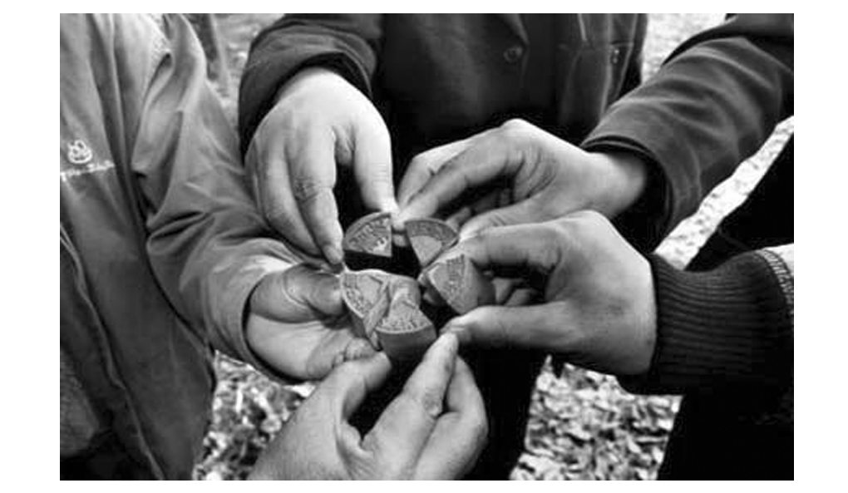
材料三 据《华商报》消息 贵州省锦屏县平秋镇圭叶村，最近因一枚由本村村民发明刻制的“公章”而闻名全国。他们将刻有“平秋镇圭叶村民主理财小组审核”字样的印章分为五瓣，分别由四名村民代表和一名党支部委员保管，村里的开销须经他们中至少三人同意后，才可将其合并起来盖章，盖了章的发票才可入账报销。这枚印章被网友称为“史上最牛公章”。
史上最牛公章——民主就这么简单
(1)依据对材料二的理解，概括说明材料一为近代资产阶级民主政治的发展提供了哪些宝贵经验？(2分)
(2)材料二与材料一中两种民主制度在表现形式和性质上有何不同之处？(4分)
(3)材料三“史上最牛公章”“牛”在何处？(2分)
(4)从以上材料中你对民主发展历程有何认识？(4分)

48．据凤凰网2011年9月21日报道，由于美国执意向台湾地区出售包括F－16战机雷达等价值约60亿美元的军火物资，违背了中美三个公报的精神，中国方面提出强烈抗议，中美关系陷入“寒冷期”。阅读下列材料，回答问题。
材料一 1942年3月，中国和美国合作，开辟了印度阿萨姆邦至中国云贵高原和四川盆地的空中航线，即著名的“驼峰航线”。在长达3年多的艰苦飞行中，中国航空公司总共飞行了8万架次，美国空军先后投入飞机2 100架，双方总共参加人数有84 000人。总共运输85万吨的战略物资，战斗人员33 477人次，更加坚定了中国四万万同胞英勇抗击日本侵略者的勇气和决心，为中国抗日战争胜利提供了有利的保障。
——引自刘小童《驼峰航线》
材料二 新中国建立后的相当长的一个时期，由于意识形态等因素，美国政府采取了敌视中国的政策。1979年，中美正式建交后，两国关系在政治、经济、文化等方面有了长足的发展。冷战结束以来，美国政府采取既接触又遏制的对华政策，从而使中美关系一直处于既相互借重又相互制约的复杂状态。 ——引自《曲折发展中的中美关系》
材料三 观察下列图片
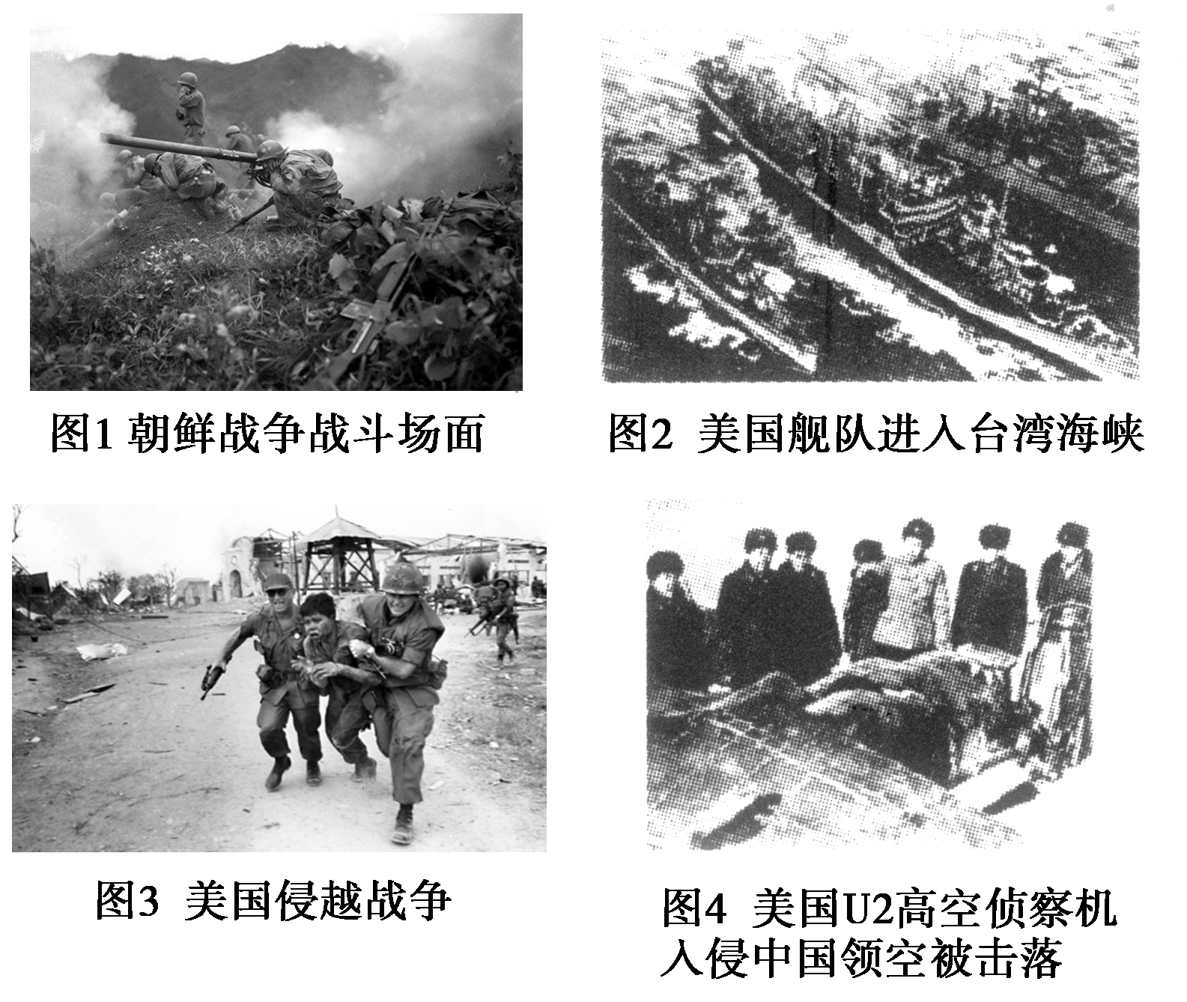
材料四 2011年1月19日中国国家主席应邀对美国进行国事访问，双方积极评价了中美关系取得的进展。 ——引自新华网
(1)根据材料一并结合所学知识，概括指出“驼峰航线”的主要作用。并指出“驼峰航线”所反映的中美关系的特征。(4分)
(2)根据材料二和材料三并结合所学知识，概述新中国成立以来中美关系发展的主要阶段特征。(3分)
(3)根据材料四，结合当前国际形势的发展，概括分析影响中美关系的主要积极因素和不利因素。(6分)

49．(14分)阅读下列材料：
材料一 秦丞相李斯曾称赞秦始皇“平定天下，海内为郡县”。唐代的杜佑说“自古至周天下封建”，“秦皇帝荡平九国，宇内一家……尊君抑臣，置列郡县”。清代官篡《续通典》则明确地说“封建起于黄唐，郡县创自秦汉”，将黄帝、尧舜、夏商周视为一种制度，将秦汉以降视为一种制度。
材料二 汉有天下，矫秦之枉，徇周之制，剖海内而立宗子，封功臣。数年之间，奔命扶伤之不暇。因子城，病流矢，陵迟不救者三代。后乃谋臣献画，而离削自守矣。然而封建之始，郡邑居半，时则有叛国而无叛郡。秦制之得，亦以明矣。继汉而帝者，虽百代可知也。
唐兴，制州邑，立守宰，此其所以为宜也。然犹桀猾时起，虐害方域者，失不在于州而在于兵，时则有叛将而无叛州。州县之设，固不可革也。”
——摘自柳宗元的《封建论》
材料三 明末清初，一些思想家对封建与郡县制度的优劣问题进行思考。如在官员任期方面，陆世仪说过：“郡县之弊，在迁转大速；封建之弊，在世守不易。”在中央与地方权力分配方面，顾炎武也说过“封建之失，其专在下，郡县之失，其专在上”的名言。王夫之肯定郡县制的合理性，说：“郡县之制垂二千年而弗能改矣，合古今上下皆安之，势之所趋，岂非理而能然哉?”而顾炎武明确指出：“知封建之所以变而为郡县，则知郡县之敝而将复变。”又说：“方今郡县之敝已极，而无圣人出焉，尚一一仍其故事，此民生之所以日贫，中国之所以日弱而益趋于乱也。”近代学者吕思勉也曾进行总结：“中国之历史，犹是分立之时长，统一之时短也。分主之世，谓之封建，统一之时，号称郡县，为治史者习用之名。”
（1）结合材料一、二用所学知识概括我国古代地方行政管理体制的演变，并分析其发展趋势。（4分）
（2）结合材料二概括回答汉唐时期中央集权存在的问题和结果。（4分）
（3）结合材料三回答，明清之际的思想家认为郡县制存在哪些弊端。请宋元时期的史实为例说明如何避免郡县制的弊端。（6分）

50．（16分）阅读材料，回答问题。
材料一 中国古代官僚特权制度的一大特点，就是官僚依法享受众多特权。官僚高踞于民众之上，一贯强行为民做主，实即民之主宰，并按不同级别，在居住、服饰、出行等方面，享受诸多特权。经济方面，官员不仅可按级别的不同，享有本人或全家免除税赋徭役的优惠特遇，还要享受高新厚禄，并得到皇上赏赐的职田。…… ——《古代官僚特权制度》
（1）材料一反映出中国古代官僚具有哪些重要特权？（4分）这些特权可能会产生怎样的结果？（2分）

材料二 关于古希腊哲学家苏格拉底之死的材料：
雅典人口  总数 | 雅典公民总数 | 陪审、审判人员及产生方式 |  |  | 表决形式 | 程序 | 罪名
雅典人口  总数 | 雅典公民总数 | 陪审员 | 审判员 | 产生方式 | 表决形式 | 程序 | 罪名
约40万 | 约4．2万 | 6000人 | 501人 | 抽签 | 举手 | 一审制 | 慢神和  蛊惑青年
（2）根据材料二，归纳雅典民主存在的问题。（4分）

材料三 在现代社会中，无论是哪一个统治阶级，只要实行民主政治，都普遍采取代议制的形式，只是具体方式有所不同。在代议机构的设置上，有的资本主义国家实行两院制，有的实行一院制。
（3）依据材料三并结合所学知识，指出西方代议制民主政治的“具体方式”主要有哪些？（2分）

材料四 中书省负责定旨出命，长官为中书令二人；门下省掌封驳审议，长官为侍中二人；中书门下通过的诏敕，经皇帝裁定后交尚书省执行，尚书省长官为尚书令一人，副长官为左右仆射各一人。 ——《中华通史》
材料五 “民主”作为现代文明的一种具有普遍意义的原则，是从西方输入的。西方民主的特点是强调自由平等，三权分立，多党竞选、权力制衡等等。 ——《世界文明史》
（4）根据材料四、五，并结合所学知识，指出近代西方国家强调对权力的制衡与中国古代对官吏的制约有什么本质差异? （4分）

51．(14分) 阅读材料，回答问题。
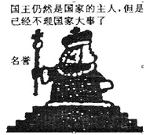
材料一 （见右图）

（1）材料一反映了西方资本主义国家的一种政体，概括这种政体的特点。（2分）

材料二 英国“光荣革命”大概是我心目中最完美的一次政治设计。……它在一个有长期专制传统的国家找到了一个摆脱革命与专制的循环，能有效地控制“控制者”的办法。
——杨小凯《中国政治随想录》
（2）依据材料二并结合所学知识，指出光荣革命的“完美”之处。（2分）英国找到“控制‘控制者’的办法”有哪些？（4分）

材料三 现在几乎达到国家蒙受耻辱的最后阶段了。……我们所经历的祸患并非来自局部的或细小的缺点，而是来自这个建筑物结构上的基本错误，除了改变建筑物的首要原则和更换栋梁以外，是无法修理的。—汉密尔顿《联邦党人文集·当前的邦联不足以维持联邦》
（3）结合美国建国初期的史实，说明材料二中的“建筑物”指的是什么？（1分）美国是如何纠正“结构上的基本错误”的？（2分）

材料四 1882年，日本政府为制定一部满足帝国统治需要的宪法，专门派使团去欧洲考察。在德国期间，柏林大学的一位教授给他们提出建议：“在欧洲各国中，德国情况与日本最为近似。德国虽设议院，但贤明皇帝在上，议院之权薄弱。如今日本开设议院，亦不可以议院之多数决定事项。”考察团回国后，决心以德意志帝国宪法为蓝本，制定日本帝国的宪法。 ——《近代欧美民主历程》
（4）结合所学知识，说明材料四中“德国虽设议院，但贤明皇帝在上，议院之权薄弱”的说法是否正确？（1分） 为什么？（2分）

高一历史寒假作业参考答案
1-10 ＡＣＤＢＤ ＢＢＣＣＡ
11-20 A DＤＤＣ AACCA
21-30 DABAD CCDBD
31-40 DDBAB ＡＡＣＡＤ
４１－４６ CDBDBA

47.解析：回答第(1)问需要理解古希腊民主政治的基本内容和特点。回答第(2)问要善于把古希腊民主政治和近代西方资产阶级代议制相比较，找出其在形式上和阶级属性上的不同。回答第(3)问要准确分析圭叶村“史上最牛公章”的内容，找出其在民主形式上的创新和实施方法上的分权特征。最后综合所学知识，认识古今中外不同时期民主的地位、意义和启示。
答案：(1)法制基础之上的选举制、任期制、集体领导的议会制、比例代表制等。
(2)材料一表现形式是直接民主，性质是奴隶制民主；材料二表现形式是间接民主(代议制)，性质是资产阶级民主。
(3)体现创新性：将公章一分为五；暗含分权制衡原则：尊重民意，体现公平，使权力受到有效制约与监督。
(4)民主是人类政治文明的共同成果；民主建设不是恩赐，有赖公众的积极参与；体现民主的形式是多种多样的；民主发展的过程是一个不断借鉴与创新的过程。(答出任意两点即可，其他言之成理也可)

48.解析：本题考查中美关系的发展演变。第(1)问根据材料概括，主要是从对中国抗日战争的胜利起到的推动作用和对世界反法西斯战争的角度来考虑作答。第(2)问把握曲折发展的特征归纳概括。第(3)问，影响国家外交关系变化的因素主要从国家利益和国际地位来考虑。
答案：(1)从物质上援助了中国战场，鼓舞了中国军民抗战的士气；有利于中国抗战，有利于牵制日军主力，减轻了太平洋战场的压力；为中国抗战胜利奠定物质基础；为世界反法西斯战争的胜利奠定了基础。
特征：中美结盟抗击法西斯侵略，美国援助中国抗战。
(2)新中国成立初期至20世纪70年代初期，美国敌视中国，对中国采取政治上不承认、经济上封锁、军事上包围策略；双方甚至在朝鲜战场上正面冲突。20世纪70年代，中美关系出现重大突破，1972年，中美关系开始正常化；1979年，中美正式建交。20世纪90年代以来，中美关系在既相互借重又相互制约的复杂情况下曲折发展。
(3)积极因素：中国综合国力和国际地位的迅速提高，经济的迅速发展；中美在国际上的广泛合作，如：“反恐”、禁毒、防止大规模杀伤性武器扩散等，在许多领域有共同利益；中美经济互补性强，经济联系密切。
不利因素：中美在社会制度、意识形态、价值观念，历史文化等方面的不同；美国对华冷战思维的存在，提出“中国威胁论”；美国反共的历史传统；台湾问题的困扰。

49．（1）演变：西周实行分封制；秦朝在全国推行郡县制；西汉实行郡国并行制；唐朝在边境设立藩镇；元朝实行行省制。
趋势：地方行政管理体制不断完善，中央集权不断加强。（4分）
（2）汉初错误地吸取秦朝灭亡的教训，实行郡国并行制，王国势力膨胀，威胁中央集权；汉武帝颁布推恩令，削弱了王国势力，加强了中央集权。
唐朝中后期，统治腐败；军事举措失当，藩镇割据局面形成，威胁中央集权。（4分）
（3）弊端：官员迁转太快；中央集权下，地方缺乏独立发展的空间；郡县制不利于实现国富民强。
举例说明：北宋在地方实行分权，最大限度地将地方的军权、财权等收归中央，造成积贫积弱；元朝吸取宋朝的教训，在地方实行行省制度，相对扩大地方实权。（6分）

50．（1）特权：政治上的统治权；经济上的减免赋税徭役、享受俸禄、获得职田等特权。（4分） 结果：这些特权导致官员垄断政权，结党营私，利用特权欺压百姓，剥夺人民权利等。（2分，答出两点且言之有理即可）
（2）存在问题：民主范围狭窄、参政方式原始、国家权力滥用等。（4分，答出两点且言之有理即可）
（3）具体方式：君主立宪制与民主共和制（2分）
（4）本质差异：中国古代政治体制，如三省六部制，最终受制于皇权，体现了君主专制统治的特点；西方的三权分立等受制于宪法，体现了资产阶级民主政治的特点。（4分）

51．（1）特点：国王（君主）是名义上的国家元首，实际处于“统而不治”的地位；议会、内阁掌握国家权力等。（2分）
（2）完美之处：不流血、妥协。（2分）
办法：颁布《权利法案》，限制王权，确立议会主权；责任内阁制逐渐形成，国王逐渐成为统而不治的虚君。（4分）
（3）“建筑物”：邦联体制。（1分）
纠正错误：制订1787年宪法，确立联邦制。（2分）
（4）正确。（1分）
原因：德意志帝国宪法虽然规定实行君主立宪制，但德国皇帝和首相真正掌握了国家的最高权力，议会只有参与制定法律和预算的权力等。（2分）

